Министерство науки и высшего образования Российской Федерации
Федеральное государственное автономное образовательное учреждение
высшего образования
«СЕВЕРО-КАВКАЗСКИЙ ФЕДЕРАЛЬНЫЙ УНИВЕРСИТЕТ»

Институт перспективной инженерии
Департамент цифровых, робототехнических систем и электроники

ОТЧЕТ
ПО ПРАКТИЧЕСКОЙ РАБОТЕ №8
дисциплины «Web-технологии»

Выполнил:
Скоробогатов Виктор Андреевич
2 курс, группа ИВТ-б-о-24-1,
09.03.01 «Информатика и вычислительная техника», направленность (профиль) «Программное обеспечение средств вычислительной техники и автоматизированных систем», очная форма обучения

_______________________________
(подпись)

Руководитель практики:
Говорова Светлана Владимировна, старший преподаватель департамента цифровых, робототехнических систем и электроники института перспективной инженерии
_______________________________
(подпись)

Отчет защищен с оценкой ___________ Дата защиты__________________

Ставрополь, 2026 г.

Тема: Форматирование текста
Цель: получить теоретические знания и практические навыки форматирования текста с помощью CSS
Ход работы
Для выполнения лабораторной работы были выполнены представленные в ней примеры:
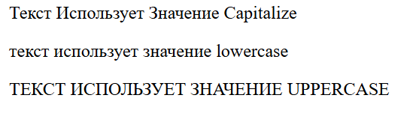
Рисунок 1 – Пример 1
Код:
<!DOCTYPE html>
<html>

<head>
<meta charset="utf-8">
<title>Шрифты в CSS3</title>
<style>
p.lowercase {
text-transform: lowercase;
}

p.uppercase {
text-transform: uppercase;
}

p.capitalize {
text-transform: capitalize;
}
</style>
</head>

<body>
<div>
<p class="capitalize">Текст использует значение capitalize</p>
<p class="lowercase">Текст использует значение lowercase</p>
<p class="uppercase">Текст использует значение uppercase</p>
</div>
</body>

</html>
</html>
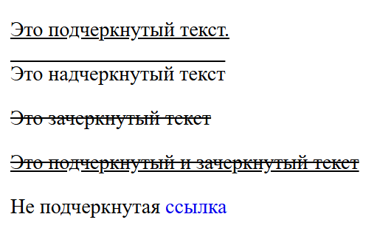
Рисунок 2 – Пример 2
Код:
<!DOCTYPE html>
<html>

<head>
<meta charset="utf-8">
<title>Шрифты в CSS3</title>
<style>
p.under {
text-decoration: underline;
}

p.over {
text-decoration: overline;
}

p.line {
text-decoration: line-through;
}

p.mixed {
text-decoration: underline line-through;
}

a.none {
text-decoration: none;
}
</style>
</head>

<body>
<div>
<p class="under">Это подчеркнутый текст.</p>
<p class="over">Это надчеркнутый текст</p>
<p class="line">Это зачеркнутый текст</p>
<p class="mixed">Это подчеркнутый и зачеркнутый текст</p>
<p>Не подчеркнутая <a href="index.php" class="none">ссылка<a></p>
</div>
</body>

</html>
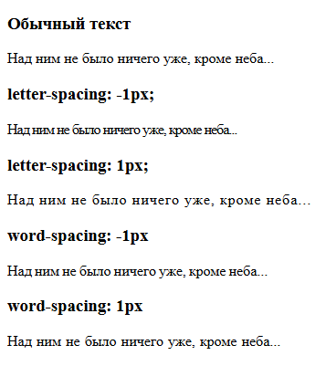
Рисунок 3 – Пример 3
Код:
<!DOCTYPE html>
<html>

<head>
<meta charset="utf-8">
<title>Шрифты в CSS3</title>
<style>
p.smallLetterSpace {
letter-spacing: -1px;
}

p.bigLetterSpace {
letter-spacing: 1px;
}

p.smallWordSpace {
word-spacing: -1px;
}

p.bigWordSpace {
word-spacing: 1px;
}
</style>
</head>

<body>
<div>
<h3>Обычный текст</h3>
<p>Над ним не было ничего уже, кроме неба...</p>
<h3>letter-spacing: -1px;</h3>
<p class="smallLetterSpace">Над ним не было ничего уже, кроме
неба...</p>
<h3>letter-spacing: 1px;</h3>
<p class="bigLetterSpace">Над ним не было ничего уже, кроме
неба...</p>
<h3>word-spacing: -1px</h3>
<p class="smallWordSpace">Над ним не было ничего уже, кроме
неба...</p>
<h3>word-spacing: 1px</h3>
<p class="bigWordSpace">Над ним не было ничего уже, кроме неба...</p>
</div>
</body>

</html>
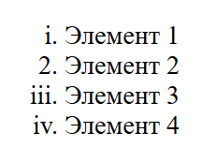
Рисунок 4 – Пример 4
Код:
<!DOCTYPE html>
<html>

<head>
<meta charset="utf-8">
<title>Стилизация списков в CSS3</title>
<style>
.decimal {
list-style-type: decimal;
}

ol {
list-style-type: lower-roman;
}
</style>
</head>

<body>
<ol>
<li>Элемент 1</li>
<li class="decimal">Элемент 2</li>
<li>Элемент 3</li>
<li>Элемент 4</li>
</ol>
</body>

</html>
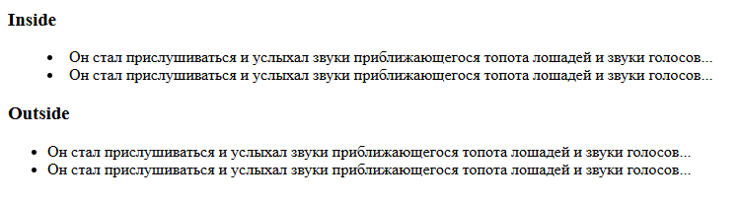
Рисунок 5 – Пример 5
Код:
<!DOCTYPE html>
<html>

<head>
<meta charset="utf-8">
<title>Стилизация списков в CSS3</title>
<style>
ul.outside {
list-style-position: outside;
}

ul.inside {
list-style-position: inside;
}
</style>
</head>

<body>
<h3>Inside</h3>
<ul class="inside">
<li>Он стал прислушиваться и услыхал звуки приближающегося топота лошадей и звуки голосов...</li>
<li>Он стал прислушиваться и услыхал звуки приближающегося топота лошадей и звуки голосов...</li>
</ul>
<h3>Outside</h3>
<ul class="outside">
<li>Он стал прислушиваться и услыхал звуки приближающегося топота лошадей и звуки голосов...</li>
<li>Он стал прислушиваться и услыхал звуки приближающегося топота лошадей и звуки голосов...</li>
</ul>
</body>

</html>
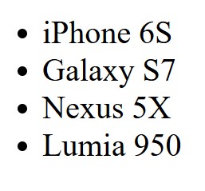
Рисунок 6 – Пример 6
Код:
<!DOCTYPE html>
<html>

<head>
<meta charset="utf-8">
<title>Стилизация списков в CSS3</title>
<style>
ul {
list-style-image: url(phone_touch.png);
}
</style>
</head>

<body>
<ul>
<li>iPhone 6S</li>
<li>Galaxy S7</li>
<li>Nexus 5X</li>
<li>Lumia 950</li>
</ul>
</body>

</html
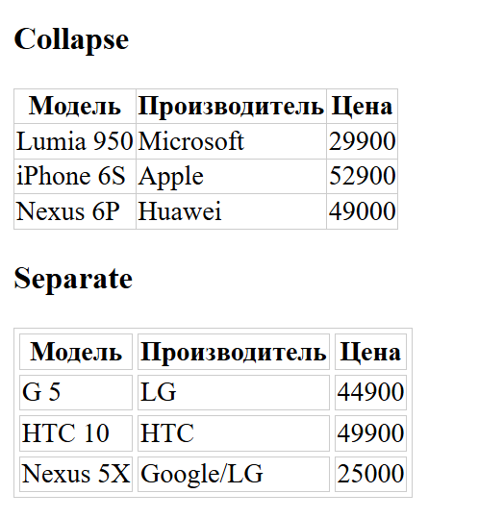
Рисунок 7 – Пример 7
Код:
<!DOCTYPE html>
<html>

<head>
<meta charset="utf-8">
<title>Стилизаци таблиц в CSS3</title>
<style>
table {
border: 1px solid #ccc;
border-spacing: 3px;
}

td,
th {
border: solid 1px #ccc;
}

.collapsed {
border-collapse: collapse;
}

.separated {
border-collapse: separate;
}
</style>
</head>

<body>
<h3>Collapse</h3>
<table class="collapsed">
<tr>
<th>Модель</th>
<th>Производитель</th>
<th>Цена</th>
</tr>
<tr>
<td>Lumia 950</td>
<td>Microsoft</td>
<td>29900</td>
</tr>
<tr>
<td>iPhone 6S</td>
<td>Apple</td>
<td>52900</td>
</tr>
<tr>
<td>Nexus 6P</td>
<td>Huawei</td>
<td>49000</td>
</tr>
</table>
<h3>Separate</h3>
<table class="separated">
<tr>
<th>Модель</th>
<th>Производитель</th>
<th>Цена</th>
</tr>
<tr>
<td>G 5</td>
<td>LG</td>
<td>44900</td>
</tr>
<tr>
<td>HTC 10</td>
<td>HTC</td>
<td>49900</td>
</tr>
<tr>
<td>Nexus 5X</td>
<td>Google/LG</td>
<td>25000</td>
</tr>
</table>
</body>

</html>
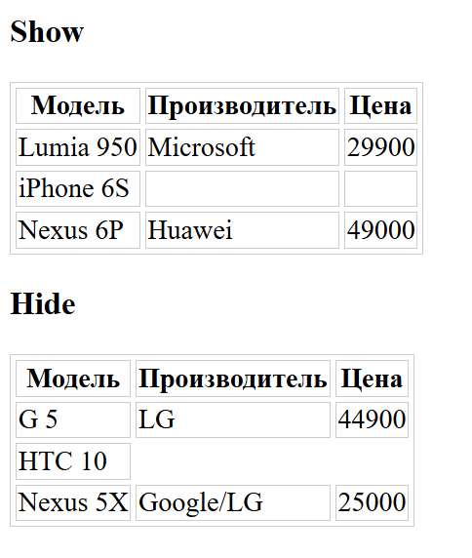
Рисунок 8 – Пример 8
Код:
<!DOCTYPE html>
<html>

<head>
<meta charset="utf-8">
<title>Стилизаци таблиц в CSS3</title>
<style>
table {
border: 1px solid #ccc;
border-spacing: 3px;
}

td,
th {
border: solid 1px #ccc;
}

.hidden-empty-cells {
empty-cells: hide;
}
</style>
</head>

<body>
<h3>Show</h3>
<table>
<tr>
<th>Модель</th>
<th>Производитель</th>
<th>Цена</th>
</tr>
<tr>
<td>Lumia 950</td>
<td>Microsoft</td>
<td>29900</td>
</tr>
<tr>
<td>iPhone 6S</td>
<td></td>
<td></td>
</tr>
<tr>
<td>Nexus 6P</td>
<td>Huawei</td>
<td>49000</td>
</tr>
</table>
<h3>Hide</h3>
<table class="hidden-empty-cells">
<tr>
<th>Модель</th>
<th>Производитель</th>
<th>Цена</th>
</tr>
<tr>
<td>G 5</td>
<td>LG</td>
<td>44900</td>
</tr>
<tr>
<td>HTC 10</td>
<td></td>
<td></td>
</tr>
<tr>
<td>Nexus 5X</td>
<td>Google/LG</td>
<td>25000</td>
</tr>
</table>
</body>

</html>
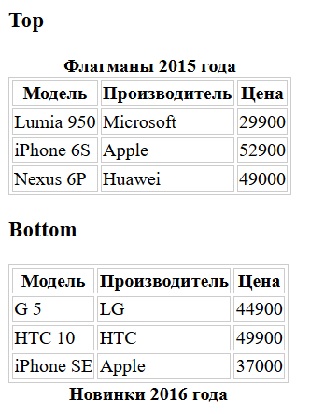
Рисунок 9 – Пример 9
Код:
<!DOCTYPE html>
<html>

<head>
<meta charset="utf-8">
<title>Стилизаци таблиц в CSS3</title>
<style>
table {
border: 1px solid #ccc;
border-spacing: 3px;
}

caption {
font-weight: bold;
}

td,
th {
border: solid 1px #ccc;
}

.captionBottom {
caption-side: bottom;
}
</style>
</head>

<body>
<h3>Top</h3>
<table>
<caption>Флагманы 2015 года</caption>
<tr>
<th>Модель</th>
<th>Производитель</th>
<th>Цена</th>
</tr>
<tr>
<td>Lumia 950</td>
<td>Microsoft</td>
<td>29900</td>
</tr>
<tr>
<td>iPhone 6S</td>
<td>Apple</td>
<td>52900</td>
</tr>
<tr>
<td>Nexus 6P</td>
<td>Huawei</td>
<td>49000</td>
</tr>
</table>
<h3>Bottom</h3>
<table class="captionBottom">
<caption>Новинки 2016 года</caption>
<tr>
<th>Модель</th>
<th>Производитель</th>
<th>Цена</th>
</tr>
<tr>
<td>G 5</td>
<td>LG</td>
<td>44900</td>
</tr>
<tr>
<td>HTC 10</td>
<td>HTC</td>
<td>49900</td>
</tr>
<tr>
<td>iPhone SE</td>
<td>Apple</td>
<td>37000</td>
</tr>
</table>
</body>

</html>
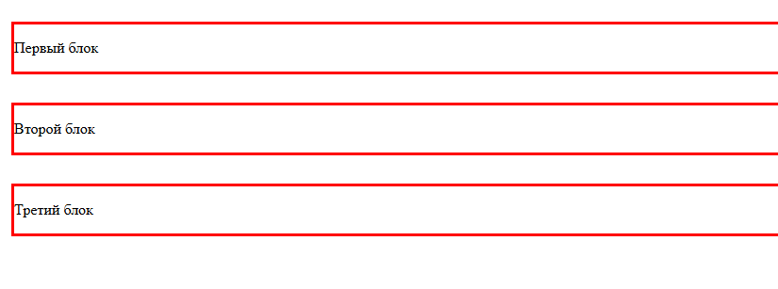
Рисунок 10 – Пример 10
Код:
<!DOCTYPE html>
<html>

<head>
<meta charset="utf-8">
<title>Блочная модель в CSS3</title>
<style>
div {
margin-top: 30px;
/* отступ сверху */
margin-left: 25px;
/* отступ слева */
margin-right: 20px;
/* отступ справа */
margin-bottom: 15px;
/* отступ снизу */
border: 3px solid red;
/* граница */
}
</style>
</head>

<body>
<div>
<p>Первый блок</p>
</div>
<div>
<p>Второй блок</p>
</div>
<div>
<p>Третий блок</p>
</div>
</body>

</html>
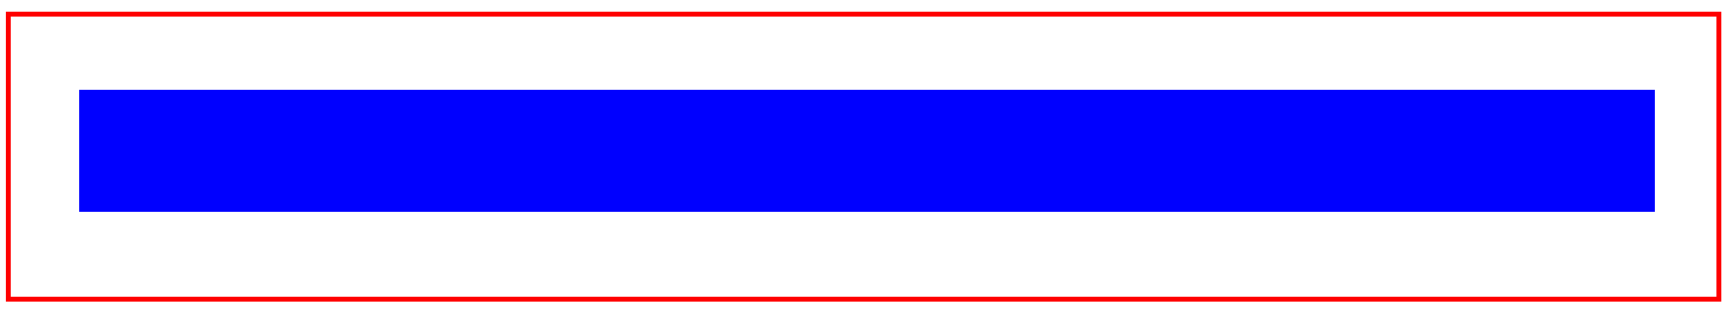
Рисунок 11 – Пример 11
Код:
<!DOCTYPE html>
<html>

<head>
<meta charset="utf-8">
<title>Блочная модель в CSS3</title>
<style>
div.outer {
margin: 25px;
padding-top: 30px;
padding-right: 25px;
padding-bottom: 35px;
padding-left: 28px;
border: 2px solid red;
}

div.inner {
height: 50px;
background-color: blue;
}
</style>
</head>

<body>
<div class="outer">
<div class="inner"></div>
</div>
</body>

</html>

Рисунок 12 – Пример 12
Код:
<!DOCTYPE html>
<html>

<head>
<meta charset="utf-8">
<title>Блочная модель в CSS3</title>
<style>
div {
width: 100px;
height: 100px;
border-style: solid;
border-color: red;
border-width: 2px;
}
</style>
</head>

<body>
<div></div>
</body>

</html>

Рисунок 13 – Пример 13
Код:
<!DOCTYPE html>
<html>

<head>
<meta charset="utf-8">
<title>Блочная модель в CSS3</title>
<style>
div {
width: 100px;
height: 100px;
border: 2px solid red;
border-radius: 30px;
}
</style>
</head>

<body>
<div></div>
</body>

</html>
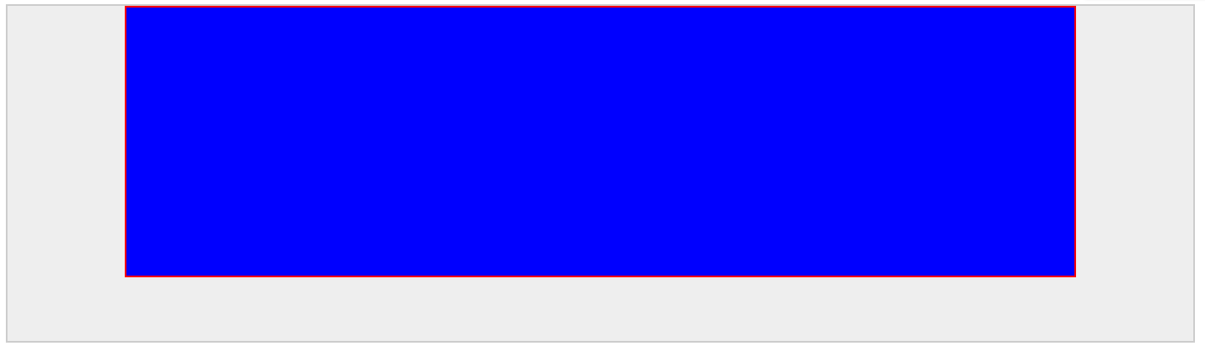
Рисунок 14 – Пример 14
Код:
<!DOCTYPE html>
<html>

<head>
<meta charset="utf-8">
<title>Размеры в CSS3</title>
<style>
div.outer {
width: 75%;
height: 200px;
margin: 10px;
border: 1px solid #ccc;
background-color: #eee;
}

div.inner {
width: 80%;
height: 80%;
margin: auto;
border: 1px solid red;
background-color: blue;
}
</style>
</head>

<body>
<div class="outer">
<div class="inner"></div>
</div>
</body>

</html>
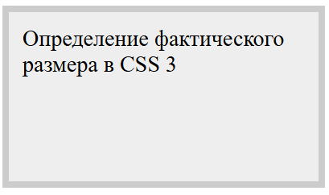
Рисунок 15 – Пример 15
Код:
<!DOCTYPE html>
<html>

<head>
<meta charset="utf-8">
<title>Размеры в CSS3</title>
<style>
div.outer {
width: 200px;
height: 100px;
margin: 10px;
padding: 10px;
border: 5px solid #ccc;
background-color: #eee;
}
</style>
</head>

<body>
<div class="outer">
Определение фактического размера в CSS 3 </div>
</body>

</html>
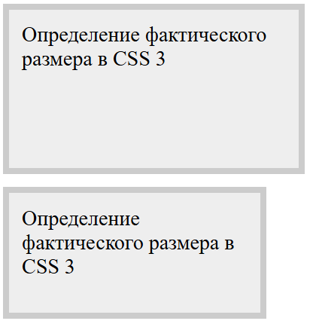
Рисунок 16 – Пример 16
Код:
<!DOCTYPE html>
<html>

<head>
<meta charset="utf-8">
<title>Размеры в CSS3</title>
<style>
div {
width: 200px;
height: 100px;
margin: 10px;
padding: 10px;
border: 5px solid #ccc;
background-color: #eee;
}

div.outer1 {
box-sizing: content-box;
}

div.outer2 {
box-sizing: border-box;
}
</style>
</head>

<body>
<div class="outer1">
Определение фактического размера в CSS 3 </div>
<div class="outer2">
Определение фактического размера в CSS 3
</div>
</body>

</html>
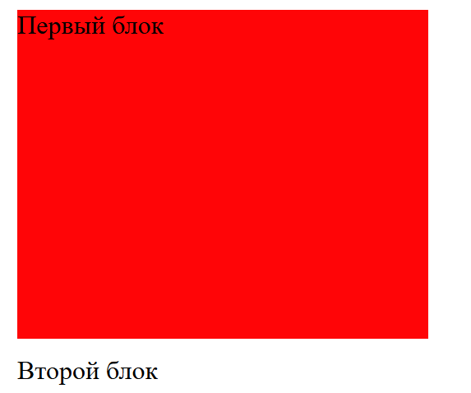
Рисунок 17 – Пример 17
Код:
<!DOCTYPE html>
<html>

<head>
<meta charset="utf-8">
<title>Блочная модель в CSS3</title>
<style>
div {
width: 250px;
height: 200px;
margin: 10px;
}

.colored {
background-color: #ff0507;
}

.imaged {
background-image: url(dubi.png);
}
</style>
</head>

<body>
<div class="colored">Первый блок</div>
<div class="imaged">Второй блок</div>
</body>

</html>
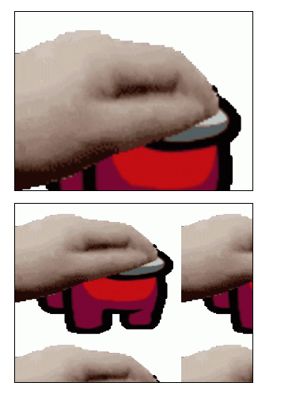
Рисунок 18 – Пример 18
Код:
<!DOCTYPE html>
<html>

<head>
<meta charset="utf-8">
<title>Блочная модель в CSS3</title>
<style>
div {
width: 200px;
height: 150px;
margin: 10px;
border: black solid 1px;
background-image: url(../among-us.gif);
}

.imaged1 {
background-size: cover;
}

.imaged2 {
background-size: 140px 110px;
}
</style>
</head>

<body>
<div class="imaged1"></div>
<div class="imaged2"></div>
</body>

</html>
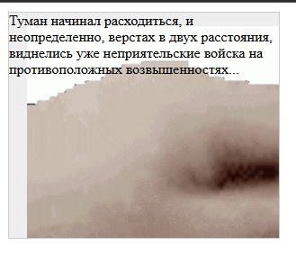
Рисунок 19 – Пример 19
Код:
<!DOCTYPE html>
<html>

<head>
<meta charset="utf-8">
<title>Блочная модель в CSS3</title>
<style>
div {
width: 300px;
height: 250px;
margin: 10px;
border: 1px solid #ccc;
background-color: #eee;
background-image: url(../among-us.gif);
background-repeat: no-repeat;
background-position: 20px 15px;
}
</style>
</head>

<body>
<div>Туман начинал расходиться, и неопределенно, верстах в двух расстояния, виднелись уже неприятельские
войска на противоположных возвышенностях...</div>
</body>

</html>

Рисунок 20 – Пример 20
Код:
<!DOCTYPE html>
<html>

<head>
<meta charset="utf-8">
<title>Блочная модель в CSS3</title>
<style>
div {
width: 200px;
height: 200px;
margin: 10px;
display: inline-block;
/* располагаем блоки в ряд */
color: #eee;
padding: 15px;
border: 15px solid rgba(23, 23, 23, 0.2);
background-image: url(../amogus.jpg);
background-size: cover;
background-repeat: no-repeat;
}

.borderBox {
background-origin: border-box;
}

.paddingBox {
background-origin: padding-box;
}

.contentBox {
background-origin: content-box;
}
</style>
</head>

<body>
<div class="borderBox">
Вся власть - котикам! </div>
<div class="paddingBox"> Вся власть - котикам!
</div>
<div class="contentBox"> Вся власть - котикам!
</div>
</body>

</html>
2. Было выполнено задание:
Создать собственную страницу, обязательно включить следующие элементы стилизации:
- Форматирование текста
- Стилизацию абзацев
- Стилизацию списков
- Стилизацию таблиц
- Измените размеры элементов с помощью свойств width и height, min-width, max- width, min-height
- Переопределелите ширину блока - свойство box-sizing
- Определите фон элемента - background-color
- В качестве фона устанавливается изображение background-image
- Повторение изображения с помощью свойства background-repeat
- Измените размер изображения свойством background-size
- Задайте позиция изображения свойствами background-position , background- attachment , background-origin background-clip
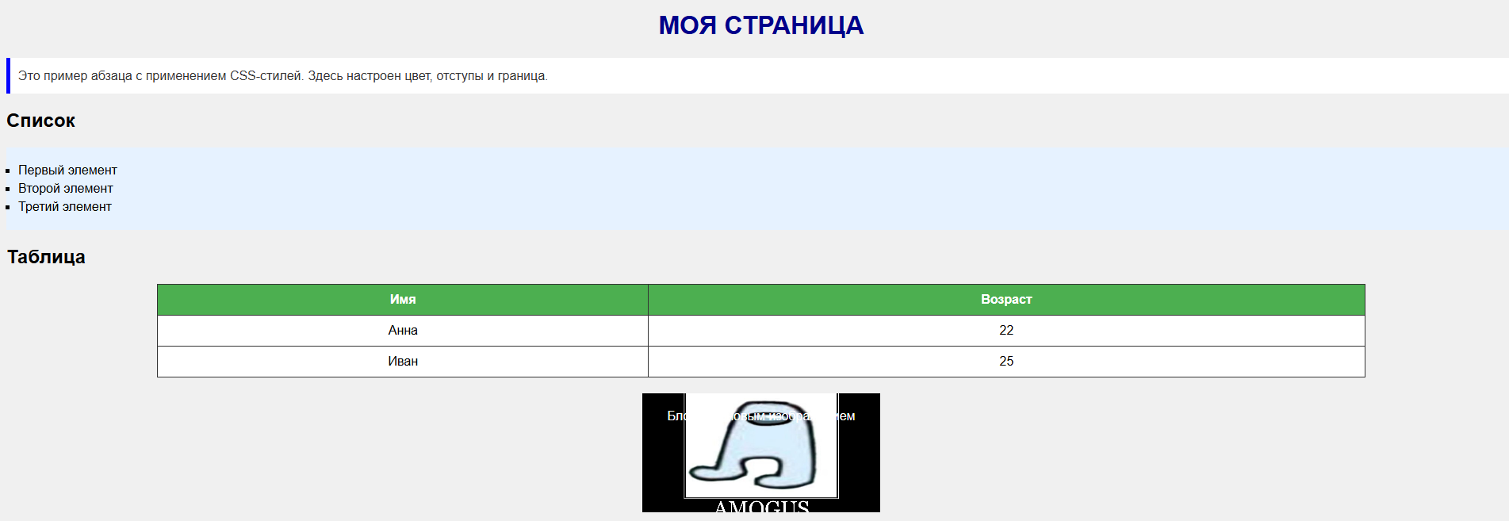Рисунок 21 – Сайт для задания 2
Код:
<!DOCTYPE html>
<html lang="ru">
<head>
<meta charset="UTF-8">
<title>Пример стилизации</title>

<style>
/* Общие стили */
body {
font-family: Arial, sans-serif;
background-color: #f0f0f0;
}

/* Форматирование текста */
h1 {
text-align: center;
color: darkblue;
text-transform: uppercase;
}

/* Стилизация абзацев */
p {
font-size: 16px;
line-height: 1.6;
color: #333;
background-color: #ffffff;
padding: 10px;
border-left: 5px solid blue;
}

/* Стилизация списков */
ul {
background-color: #e6f2ff;
padding: 15px;
list-style-type: square;
}

li {
margin: 5px 0;
}

/* Стилизация таблиц */
table {
width: 80%;
border-collapse: collapse;
margin: 20px auto;
background-color: white;
}

th, td {
border: 1px solid #333;
padding: 10px;
text-align: center;
}

th {
background-color: #4CAF50;
color: white;
}

/* Размеры элементов */
.box {
width: 300px;
height: 150px;
min-width: 200px;
max-width: 400px;
min-height: 100px;
margin: 20px auto;
padding: 20px;

/* box-sizing */
box-sizing: border-box;

/* Фон */
background-color: lightgray;
background-image: url('../amogus.jpg');
background-repeat: no-repeat;
background-size: cover;
background-position: center;
background-attachment: scroll;
background-origin: padding-box;
background-clip: border-box;

color: white;
text-align: center;
}
</style>

</head>
<body>

<h1>Моя страница</h1>

<p>Это пример абзаца с применением CSS-стилей. Здесь настроен цвет, отступы и граница.</p>

<h2>Список</h2>
<ul>
<li>Первый элемент</li>
<li>Второй элемент</li>
<li>Третий элемент</li>
</ul>

<h2>Таблица</h2>
<table>
<tr>
<th>Имя</th>
<th>Возраст</th>
</tr>
<tr>
<td>Анна</td>
<td>22</td>
</tr>
<tr>
<td>Иван</td>
<td>25</td>
</tr>
</table>

<div class="box">
Блок с фоновым изображением
</div>

</body>
</html>
Вывод: в ходе лабораторной работы были получены практические навыки форматирования текста с помощью CSS

